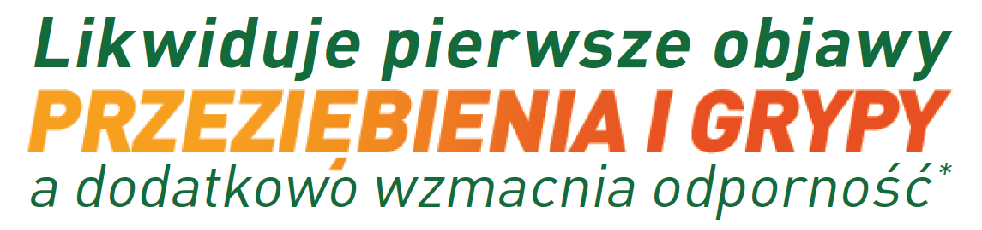
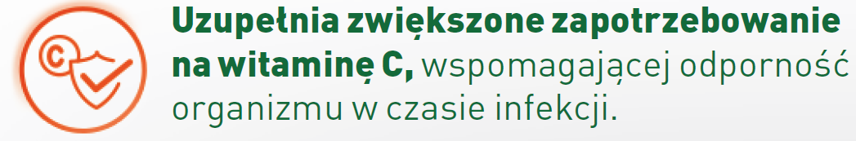
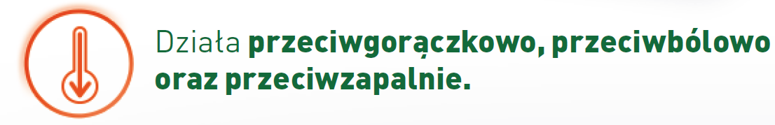
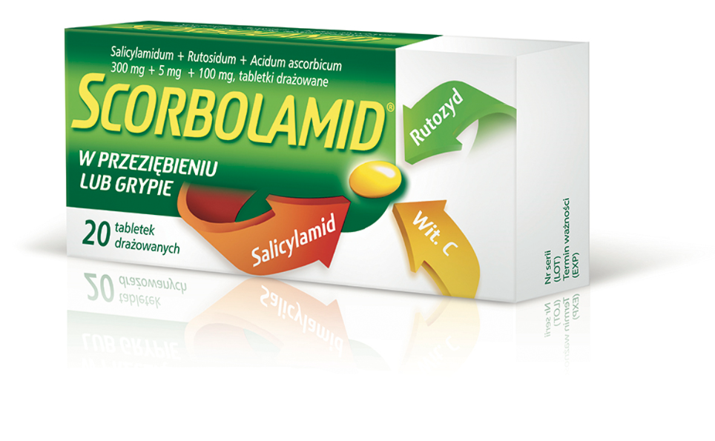

SCO/288/01-2023
*Kwas askorbowy wpływa na procesy związane z odpornością ustroju
Scorbolamid. Skład i postać: Każda tabletka drażowana zawiera: 300 mg salicylamidu, 100 mg kwasu askorbowego, 5 mg rutozydu. Substancje pomocnicze o znanym działaniu: sacharoza i żółcień chinolinowa (E104). Tabletki drażowane. Okrągłe, obustronnie wypukłe tabletki drażowane, barwy żółtej. Wskazania: Gorączka i ból związane z przeziębieniem lub grypą, bóle głowy, nerwobóle. Podmiot odpowiedzialny: Zakłady Farmaceutyczne Polpharma S.A. ChPL: 2015.07.01.

To jest lek. Dla bezpieczeństwa stosuj go zgodnie z ulotką dołączoną do opakowania. Zwróć uwagę na
przeciwwskazania. W przypadku wątpliwości skonsultuj się z lekarzem lub farmaceutą

